Станок вальцовочный ручной настольный Stalex W01-1.5х1300

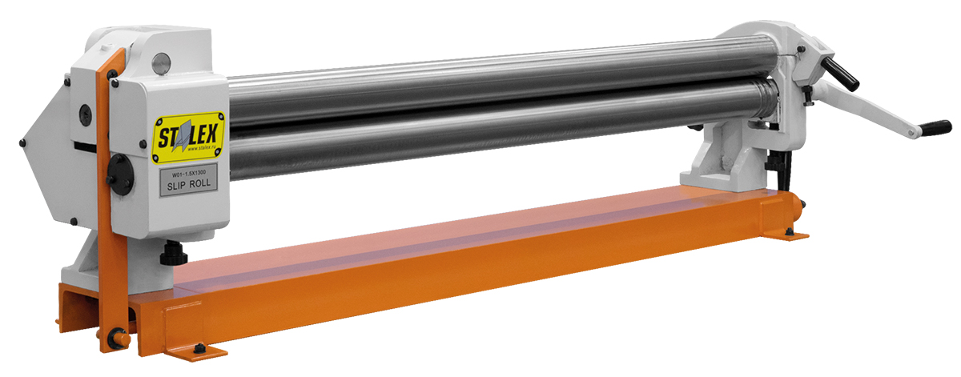

ИНСТРУКЦИЯ по эксплуатации

- Технические характеристики

Модель | Максимальная толщина (низкоуглеродистая сталь, σs ≤245 МПа) | Максимальная ширина | Диаметр валка | Размеры упаковки | Масса нетто
W01-1.5х1300 | 1,5 мм | 1300 мм | 76,2 мм | 175x45x60 см | 235,8 кг
Диаметр канавки прутка / тонкого прутка: |  | 5/16” (7,9мм), 3/8” (9,5мм), 1/2 ” (12,7мм)

* Максимально допустимая толщина при работе с нержавеющей сталью – не более 1,0мм.
** Минимально возможный Ø при работе с низкоуглеродистой сталью 1,5мм (σs ≤245 МПа) - не менее 100мм (т.к. это зависит от вида, сорта, термообработки материала, а также его длины и толщины). Более точно определить минимальный Ø - возможно только пробной прокаткой.
*** При работе с макс. толщиной листа – максимальные параметры могут не соответствовать табличным значениям, это связано с разностью коэффициента предела текучести σs, который не должен превышать параметр σs ≤245 МПа при работе с низкоуглеродистой сталью.
**** Следует иметь ввиду, что существует минимальная толщина листа с которой может работать машина. Приближенно можно считать, что это 1/3 максимальной толщины. Это связано с тем, что минимально возможный диаметр изделия зависит не только от диаметра валков, но и от упругих свойств материала, и может быть точно определен только пробной прокаткой. В общем случае, чем тоньше и жестче материал, тем больше минимально возможный радиус изделия. Минимальной будет толщина, при которой после обработки листа в нем не образуется (достаточных для формирования готового изделия) остаточных деформаций.

Общие указания

Сохраните данное руководство
Данное руководство потребуется при изучении предупреждающих знаков и предостережений, инструкций по сборке, эксплуатации и техническому обслуживанию, перечня деталей и схем. Храните счет-фактуру вместе с руководством. Запишите номер счета-фактуры на внутренней стороне первой страницы. Храните руководство и счет-фактуру в безопасном и сухом месте для дальнейшего использования.

ПЕРЕД ЭКСПЛУАТАЦИЕЙ СТАНКА ПРОЧТИТЕ ДАННЫЕ ИНСТРУКЦИИ

1. СОДЕРЖИТЕ РАБОЧЕЕ МЕСТО В ЧИСТОМ СОСТОЯНИИ. Рабочее место, находящееся в беспорядке, создает опасность получения травм.
- СЛЕДИТЕ ЗА РАБОЧЕЙ ЗОНОЙ. Не используйте станок в сыром, влажном, недостаточно освещенном помещении. Не подвергайте станок воздействию влаги. Следите за тем, чтобы помещение было достаточно освещенным.
- НЕ ДОПУСКАЙТЕ ДЕТЕЙ К СТАНКУ. Запрещается присутствие детей в рабочей зоне.
- ХРАНЕНИЕ НЕИСПОЛЬЗУЕМОГО ОБОРУДОВАНИЯ. Во время простоя станки должны быть закрыты в сухом помещении во избежание появления коррозии. По возможности храните оборудование вдали от детей.
- ИСПОЛЬЗУЙТЕ ТОЛЬКО НАДЛЕЖАЩИЙ ИНСТРУМЕНТ. Не используйте мелкий инструмент для работы, которая должна выполняться с использованием большого промышленного инструмента. Не используйте большой промышленный инструмент. Не используйте инструмент не по назначению.
- НАДЕВАЙТЕ СООТВЕТСТВУЮЩУЮ ОДЕЖДУ. Не надевайте свободную одежду или ювелирные украшения. Для ношения во время работы в целях предотвращения падений рекомендуется нескользящая обувь. Надевайте чепец, для того чтобы убрать длинные волосы.
- ИСПОЛЬЗУЙТЕ СРЕДСТВА ЗАЩИТЫ ГЛАЗ. Всегда надевайте разрешенные к применению защитные очки во время работы на станке.
- СЛЕДИТЕ ЗА БЕЗОПАСНОСТЬЮ ПРОВЕДЕНИЯ РАБОТ. По возможности используйте зажимы или тиски для фиксации заготовки. Это безопаснее, чем использовать стяжки, что позволит не задействовать руки для работы с инструментом.
- НЕ ПРИЛАГАЙТЕ БОЛЬШИХ УСИЛИЙ. Следите за тем, чтобы рычаги были в чистом состоянии. Удаляйте масло и смазку. Следуйте инструкциям по смазке и замене принадлежностей.
10. ВЫПОЛНЯЙТЕ УХОД ЗА ОБОРУДОВАНИЕМ. Следите, чтобы рычаги были в чистом состоянии, удаляйте масло и смазку. Следуйте инструкциям по смазке и замене принадлежностей.
11. ПОИСК ПОВРЕЖДЕННЫХ ДЕТАЛЕЙ. Перед эксплуатацией станка любая обнаруженная поврежденная деталь должна быть осмотрена, а также необходимо определить ее работоспособность согласно назначению. Проверьте выравнивание и сцепление движущихся деталей, наличие повреждения деталей, монтаж и прочие аспекты, могущие повлиять на работу. Любая поврежденная деталь должна быть отремонтирована надлежащим образом или заменена в авторизованном сервисном центре, если иное не указано в руководстве по эксплуатации.
12. ЗАМЕНА ДЕТАЛЕЙ И ПРИНАДЛЕЖНОСТЕЙ. Во время обслуживания используйте только идентичные детали для замены. Используйте только принадлежности, предназначенные для использования с данным оборудованием.
13. ЗАПРЕЩАЕТСЯ РАБОТАТЬ НА СТАНКЕ В АЛКОГОЛЬНОМ ИЛИ НАРКОТИЧЕСКОМ ОПЬЯНЕНИИ. Прочтите аннотацию к лекарственному препарату, для того чтобы определить, имеются ли противопоказания к работе. В случае сомнений не работайте на станке.
14. ЗАПРЕЩАЕТСЯ СТОЯТЬ НА СТАНКЕ. Если станок перевернется, то он может нанести тяжелые травмы или получить повреждения.

3. Распаковка

50-дюймовый вальцовочный станок после распаковки должен быть в собранном состоянии. Проверьте отсутствующие детали в упаковочном листе до отбраковки. При наличии таковых попытайтесь найти деталь в перечне деталей и на чертеже в разрезе и заново установите деталь.

4. Сборка и наладка

- Установите станок на верстак, закрепив болтами основание станка (№21) к верстаку. См. рис. на стр.7.

- При необходимости отрегулируйте расстояние между валком 1 (№8) и валком 2 (№20).
  - Расстояние между валком 2 (№20) и валком 1 (№8) может быть отрегулировано при помощи регулировочных болтов (№35).
  - Для уменьшения расстояния между двумя валками поверните регулировочный болт (№35) по часовой стрелке.
с. Для уменьшения расстояния поверните регулировочный болт (№35) против часовой стрелки.

- При необходимости отрегулируйте расстояние между валком 1 и валком 3.
  - Расстояние между валком 3 (№7) и валком 1 (№8) может быть отрегулировано при помощи регулировочных болтов (№22).
  - Для уменьшения расстояния между двумя валками поверните регулировочный болт (№22) по часовой стрелке.
  - Для увеличения расстояния между двумя валками поверните регулировочный болт (№22).

- При необходимости снимите валок 1 (№8). Левый конец валка 1 устанавливается на муфту квадратного сечения (№5), а правый конец валка 1 устанавливается через правую стойку (№9) во втулку (№10).
  - Для снятия валка 1 снимите втулку (№10) с правой стороны валка 1.
  - Затем сверху левой стойки ослабьте шестигранный болт (№3).
  - Вытяните правый конец валка 1.

- Переустановка валка 1
  - Вновь вставьте правый конец валка 1 в отверстие правой стойки.
  - Затяните шестигранный болт (№3) сверху левой стойки.
  - Вставьте втулку (№10) на конец валка 1.

Эксплуатация

Перед эксплуатацией проверьте монтаж и наладку станка. Поверните рычаг (№23) и проверьте состояние четырех шестерен (№19, №30) и наличие плотного контакта между ними. Валки 1, 2 и 3 должны быть чистыми, без следов стружки. См. рис. ниже и на последней странице.

Формовка металлопроката
- Вставьте стальной лист между валком 1 (№8) и валком 2 (№20).
- Поверните рычаг (№23) для формовки металлопроката.
- Если диаметр проката неправильный, поверните регулировочные болты (№22) по часовой стрелке для уменьшения диаметра или против часовой стрелки для увеличения диаметра проката.
- Для снятия готового проката вытяните втулку (№10) на конце валка 1 (№8) рядом с рычагом (№23) и снимите валок 1 с правой стойки. Затем снимите стальной прокат с валка 1.

Формовка колец
Полукруглые отверстия на правой стороне валка 2 (№20) и валка 3 (№7) могут использоваться для формовки колец различных размеров.

- Вставьте стальной лист в полукруглое отверстие валка 2 (№20) и валка 3 (№7).
- Поверните рычаг (№23) для формовки металлического кольца.

ПРЕДУПРЕЖДЕНИЕ: Во время работы держите руки на расстоянии от валков и листового металла. Не пытайтесь выполнять формовку металлопроката из материала, отличного от указанного.

Перечень деталей

№ детали | Наименование | Кол-во
1 | Левая стойка | 1
2 | Гайка М12 | 1
3 | Шестигранный болт | 1
4 | Опорная втулка | 4
5 | Втулка квадратного сечения | 1
6 | Плоская шпонка | 3
7 | Валок 3 | 1
8 | Валок 1 | 1
9 | Правая стойка | 1
10 | Втулка | 1
11 | Шайба | 1
12 | Пружинная шайба | 1
13 | Винт | 1
14 | Крышка | 1
15 | Шестигранный болт | 4
16 | Пружинная шайба | 4
17 | Шайба | 4
18 | Подшипник | 1
19 | Малая шестерня | 2
20 | Валок 2 | 1
21 | Основание | 1
22 | Регулировочный болт | 2
23 | Рычаг | 1
24 | Стопорный винт | 1
25 | Шестигранная гайка | 1
26 | Втулка рычага | 1
27 | Шестигранный болт | 1
28 | Шайба | 2
29 | Пружинная шайба | 2
30 | Большая шестерня | 1
31 | Малый вал | 1
32 | Шестигранный болт | 2
33 | Стопорный винт | 2
34 | Штифт | 2
35 | Регулировочный болт | 2
36 | Шестигранный болт | 4
37 | Пружинная шайба | 4
38 | Плоская шайба | 4
39 | Шестерня | 1
40 | Длинный вал | 1
41 | Муфта | 1

Примечание: Настоящее руководство предназначено только для справки. В связи с постоянным совершенствованием продукции в данное руководство в любое время могут быть внесены изменения без предварительного уведомления.

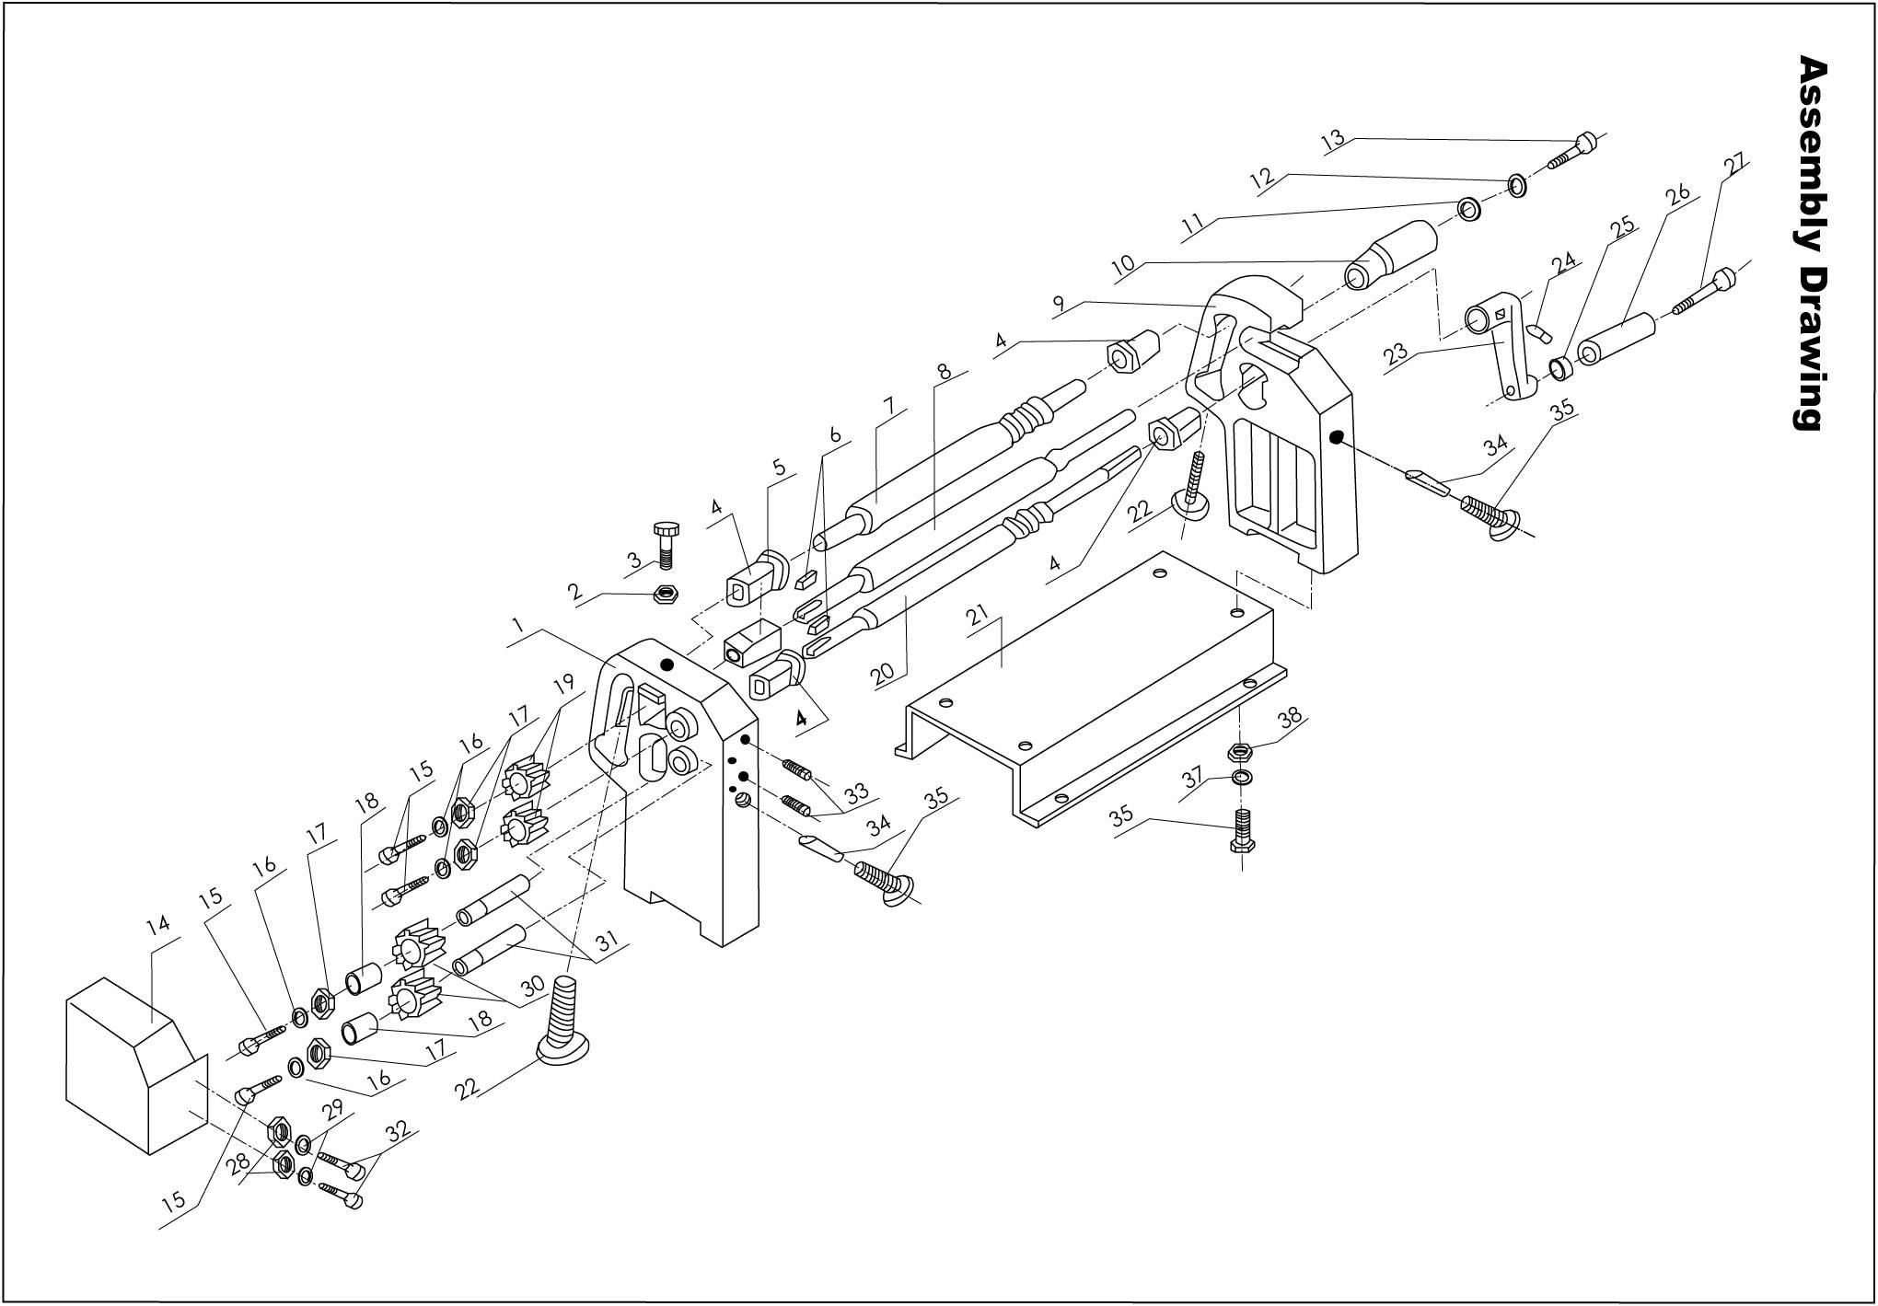
Сборочный чертеж

